РОССИЙСКАЯ ФЕДЕРАЦИЯ
ИРКУТСКАЯ ОБЛАСТЬ
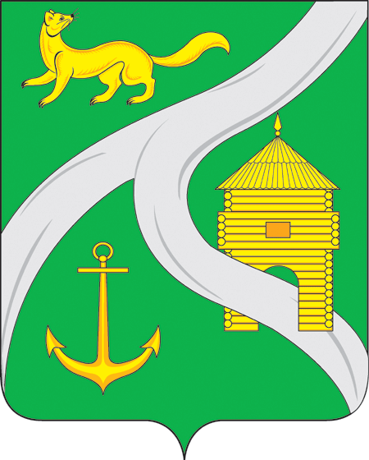
МУНИЦИПАЛЬНОЕ ОБРАЗОВАНИЕ
«ГОРОД УСТЬ-КУТ»
ГЛАВА

ПОСТАНОВЛЕНИЕ

от «08» ноября 2018 г. № 1168-п

О внесении изменений в постановление
от 11 сентября 2018 года № 919-п
«О внесении изменений в постановление
главы муниципального образования
«город Усть-Кут» от 04.10.2013г. № 1096-п
«Об утверждении Порядка принятия решений
о разработке муниципальных программ
муниципального образования «город Усть-Кут»,
их формирования и реализации,
положения об Экспертном совете»

В связи с кадровыми изменениями в Администрации муниципального образования «город Усть-Кут», в структурных подразделениях, руководствуясь Федеральным законом от 06.10.2003г. № 131-ФЗ «Об общих принципах организации местного самоуправления в Российской Федерации», ст. ст. 6, 40, 44 Устава Усть-Кутского муниципального образования (городского поселения),

ПОСТАНОВЛЯЮ:

1. Внести изменения в состав Экспертного совета, утвержденного пунктом 1 постановления главы муниципального образования «город Усть-Кут» от 11 сентября 2018 года № 919-п «О внесении изменений в постановление главы муниципального образования «город Усть-Кут» от 04.10.2013г. № 1096-п «Об утверждении Порядка принятия решений о разработке муниципальных программ муниципального образования «город Усть-Кут», их формирования и реализации, положения об Экспертном совете», а именно:
1.1. исключить из состава Экспертного совета Саврасову О.В. – заместителя главы Усть-Кутского муниципального образования (городского поселения) по экономическим вопросам;
1.2. исключить из состава Экспертного совета Никитина С.В. – директора МКУ «Службы заказчика по ЖКХ» Усть-Кутского муниципального образования (городского поселения);
1.3. включить в состав Экспертного совета Шалакову О.В. – заместителя главы Усть-Кутского муниципального образования (городского поселения) по экономическим вопросам, в качестве председателя Экспертного совета;
1.4. включить в состав Экспертного совета Михайлова Ю.З. - директора МКУ «Службы заказчика по ЖКХ» Усть-Кутского муниципального образования (городского поселения) в качестве члена Экспертного совета.
2. В остальной части постановление от 11.09.2018г. № 919-п оставить без изменений.
3. Настоящее постановление разместить в информационно - телекоммуникационной сети «Интернет» на официальном сайте администрации муниципального образования «город Усть-Кут» www.admustkut.ru.
4. Контроль за исполнением настоящего постановления возложить на заместителя главы Усть-Кутского муниципального образования (городского поселения) по экономическим вопросам (Шалакову О.В.).

И.о. главы
муниципального образования
«город Усть-Кут» Е.В. Кокшаров

